Tube Sound Fuzz
Por MBC
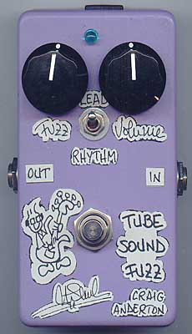
Tube Sound Fuzz casero

EL TUBE SOUND FUZZ
Hay quien opina que donde se ponga el canal saturado de un buen amplificador valvulero que se quiten todos los pedales de distorsión, overdrive, booster, fuzz, etc,etc. Sin embargo hay muchísimos músicos profesionales que los usan. Yo he visto en directo a Andy Timmons usando un Boss DS1 (ruidoso como la madre que lo parió) durante toda la actuación. Y Brian May usaba amplificadores AC30, que no tienen canal saturado. El tío decía que cualquier pedal de distorsión le servía. En eso tiene mucha razón. Todos sabemos que el pedal de distorsión responderá de modo diferente según el tipo de pastilla que usemos, el tipo de guitarra, el ampli, etc. Y sobre todo dependerá de las manos del intérprete. Ya puede ser cojonudo el pedal si el que toca no sabe tocar. Yo tengo un amiguete que hace que todo suene bien, aunque use una mierda de guitarra o un pedal cochambroso. En cambio hay gente que suena mal por más equipo que lleve. Os hago toda esta introducción porque este efecto es uno más. No lo voy a poner por encima ni por debajo de los demás overdrives que circulan por ahí. No es un pedal de distorsión agresiva. Tiene una respuesta bastante plana (no exagera ninguna gama de armónicos en especial) y suena un tanto más alegre que, por ejemplo, el Bazz Fuss. No es ruidoso y dispone de un conmutador 1PDT de palanca para seleccionar entre "Rhythm", donde la ganancia se puede regular con el pote "Fuzz", y "Lead" para máxima saturación (en esta posición el pote de Fuzz no tiene efecto). La utilidad del pote "Volume" es obvia, así que no me extenderé al respecto.

Un poco de historia.
Hace diez o doce años cayó en mis manos un pedal de overdrive de color naranja llamado "Red Llama". Lo probé y sonaba a gloria. Una saturación suave y muy limpia. Tenía un aspecto de artesanal que tiraba de espaldas. La placa del circuito parecía haber sido diseñada para otros usos ya que presentaba muchas pistas y orificios sin componentes. Hablando de componentes, había bien pocos: un circuito integrado, 6 ó 7 resistencias, algunos condensadores y poco más. Su dueño lo había traído de los EEUU y allí le había costado, según me dijo, unas 40.000 pelas. Yo no lo había visto antes ni lo he vuelto a ver después en ninguna tienda. El caso es que el circuito integrado había sido rascado y no se veía su nomenclatura. Guardé el esquema hasta donde había extraído y el resto de dibujos que me había hecho y me olvidé del asunto hasta que encontré en la Red (bendita Internet) un esquema dibujado por un tal Justin Philpott. Se titulaba Tube Sound Fuzz y llevaba un circuito integrado de 16 patas con un montón de ellas conectadas a masa, cosa que me llamó la atención. Se trataba de un CD4049UBE, un Inverter Hex Buffer con tecnología CMOS de los de a duro el kilo. Se me encendió la luz. Rápidamente busqué en mi carpeta de proyectos fallidos y comparé el esquema del Red Llama con éste. Eran muy muy muy similares. Aparte de cambiar levemente el valor de algún componente, el circuito era el mismo. Parece ser que el diseño original es de Craig Anderton del que he encontrado bastantes artículos en Internet, algunos de ellos basados en este mismo circuito integrado.

El circuito
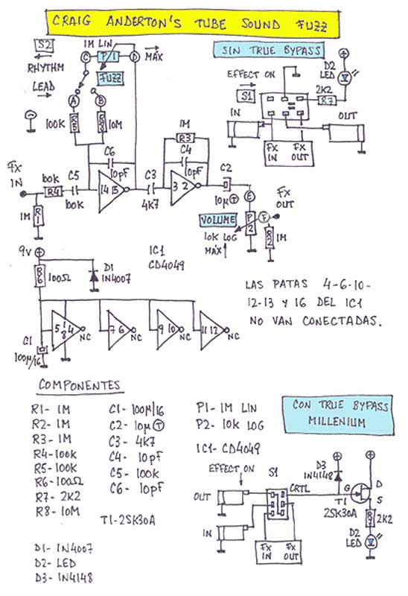
Esquema y lista de componentes del TSF
Dos de los 6 amplificadores que lleva el CD4049 trabajando en saturación y sanseacabó. Los otros cuatro conectados a masa para que no molesten.
Lo que tiene el TSF y no tenía el Red Llama es el conmutador que os he nombrado más arriba para seleccionar entre Rítmica y Solista. El Red Llama siempre sonaba en Rítmica. Creo que es una opción muy interesante. Lo único que he añadido yo son las resistencias R1 y R2 para el tema de los "clicks" y, por supuesto, el Millenium True Bypass. Curiosamente, el aparato original disponía del diodo de protección contra inversión de polaridad (D1) y el condensador de filtro de alimentación (C1). Veréis que en el esquema aparecen las opciones "sin true bypass" y "con true bypass". Eso se debe (como me ha ocurrido con otros proyectos) a que la primera versión que monté no llevaba el Millenium. Se lo añadí después en la pequeña plaquita de forma irregular que está soldada junto al conmutador DPDT, como podéis ver en la foto.
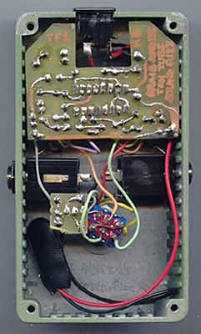
Interior del TSF
La placa y el fotolito que os propongo ya llevan incorporado el Millenium, como es de rigor. Aunque sobra placa, le he dado la misma forma característica de mis otros diseños por aquello de la isometría y tal. Del acabado exterior ni comentario.
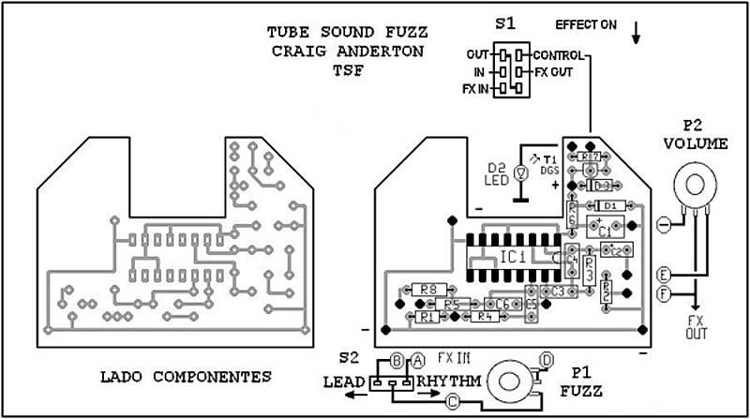
Diseño de placa del TSF

Los ejemplos de sonido
Pido mil perdones a todo el mundo y, en particular, a John Lennon y George Harrison estén donde estén ahora. En el ficherito TSF2 podéis oir en un canal el efecto en posición Rhythm y en el otro la posición Lead. En los otros dos ejemplos ambos canales puse el pedal en posición Lead.
- TSFFin.mp3. 406KB.
- TSF2.mp3. 366KB.
- TSFCen.mp3. 319KB.
Y de momento esto es lo que hay y así se lo hemos contado. Nos vemos pronto.

Para más información: Tube Sound Fuzz en Guitarristas.org
© MBC | Guitarristas.org

